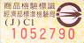商品檢驗標識（標識圖例如 或 ）

